
2019－2020学年下学期全国百强名校
“领军考试”高三生物
注意事项：
1.答卷前，考生务必将自己的姓名，准考证号填写在本试题相应的位置。
2.全部答案在答题卡上完成，答在本试题上无效。
3.回答选择题时，选出每小题答案后，用2B铅笔把答题卡上对应题目的答案标号涂黑。如需改动，用橡皮擦干净后，再选涂其他答案标号。回答非选择题时，将答案用0.5mm黑色笔迹签字笔写在答题卡上。
4.考试结束后，将本试题和答题卡一并交回。
一、选择题：本题共13个小题，每小题6分，共计78分，在每小题给出的四个选项中，只有一项是符合题目要求的。
1.下列有关元素和化合物的叙述，错误的是
A.人体补充Na＋、Cl－主要用于维持细胞内液渗透压的稳定与平衡；
B.SARS病毒含有P元素，可用同位素标记法使其带有³²P放射性
C.糖类既可以存在于细胞膜上，也可存在于细胞壁和细胞核中
D.脂质主要含有C、H、O，是存在于所有细胞的重要有机化合物
2.用两种紫色洋葱的鳞片叶外表皮细胞A和B分别制成5组临时装片，在装片上依次滴加5种不同浓度的蔗糖溶液，当原生质体体积不再变化时统计结果如图所示。下列叙述正确的是
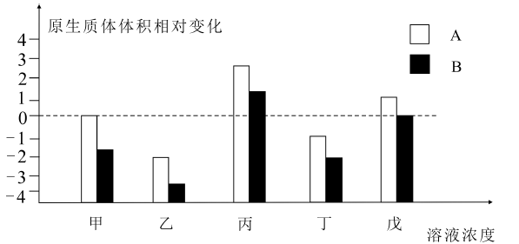
A.换用洋葱鳞片叶内表皮细胞进行实验无法得到图中类似的结果
B.甲～戊的实验结果均表明细胞A的细胞液浓度较细胞B高
C.实验后丙溶液中细胞B的吸水能力比戊溶液中细胞B的吸水能力强
D.戊中A的体积增大的过程中，细胞发生渗透吸水直至原生质层两侧浓度相等
3.下列有关变异的叙述不正确的是
A.杂合圆粒豌豆自交时，等位基因R、r的分离可能发生在减数第二次分裂后期
B.DNA复制过程中，如果有外界干扰，碱基互补配对出现错误的频率就会提高
C.破伤风杆菌染色体上某位置发生碱基对的替换、增添、缺失从而引起基因突变
D.基因突变是基因内部碱基序列发生改变，基因重组是非等位基因间发生重组
4.研究者先让一组海蜗牛在接触几次电击后，发现这些海蜗牛能学会利用长时间蜷缩的方式保护自己，而另外一组没有经过电击的海蜗牛则没有类似的防御行为。提取前者腹部神经元的RNA注射到后者颈部，发现原本没有受过电击的海蜗牛也“学会”了防御，而再设置对照组则发现没有此现象。以下叙述不符合该实验的是
A.有助于我们对动物记忆形成机制的研究
B.说明特定的RNA可以使海蜗牛“获得”记忆
C.本实验对照组的海蜗牛不需要注射RNA
D.不能说明RNA直接决定了动物研究物记忆的形成
5.某实验小组对某地处于不同放牧强度下伊犁绢蒿种群特征及其群落多样性进行了研究，结果如下图所示，下列叙述错误的是
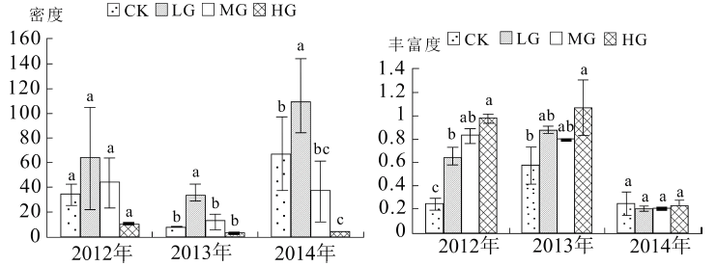
注：LG：轻度放牧，MG：中度放牧，HG：重度放牧，CK：对照区
A.各年份伊犁绢蒿种群密度均在轻度放牧情况下达到最大，重度放牧下达到最小
B.各年份随放牧强度增加，丰富度指数都呈现增加趋势，且重度放牧高于对照
C.调查表明适度放牧利于增加该地群落的丰富度，以此维持草地群落的稳定性
D.2013年物种丰富度高但种群密度却低可能是气候条件适宜、草食压力大导致
6.在一个自由交配多代的果蝇种群中，果蝇的黑腹与红腹受一对等位基因的控制，黑腹(A)对红腹(a)为显性。现设计一个实验验证果蝇的黑腹和红腹基因位于X染色体上，下列说法正确的是
A.亲代雌果蝇不能选择黑腹纯合子 B.亲代雄果蝇不能选择X^{A}Y
C.亲代雌果蝇只能选择X^{A}xª D.亲代雄果蝇只能选择红腹
三、非选择题：共174分，第22～32题为必考题，每个试题考生都必须作答。第33～38题为选考题，考生根据要求作答。
(一)必考题：共129分。
29.(10分)
库尔勒(新疆省)香梨甘甜美味，闻名各地，某实验小组研究了7月份(日均温最高)一天中香梨树形与光合作用的关系，结果如图所示，回答下列问题；
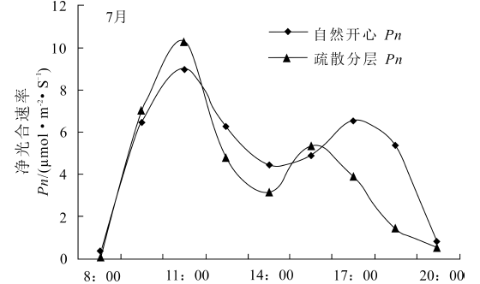
(1)9：00时疏散分层形香梨叶肉细胞产生[H]的场所是 ，NADP＋的移动方向是 。
(2)疏散分层形香梨叶片净光合速率最高峰大于自然开心形，分析其原因(不考虑色素和酶的差异)可能是 。
(3)研究发现7月两种树形净光合速率都低于8月份，其原因可能是 。9月份以后两种树形净光合速率都开始下降，其原因可能是 。
30.(9分)
胆汁的分泌是神经一体液调节的结果。请回答下列问题：
(1)肝细胞分泌的胆汁，可储存在胆囊内或直接排入小肠中。胆汁含有胆固醇、胆色素、胆盐等物质，其中，胆固醇的作用是 ，长期饮食不健康会导致胆汁中胆固醇含量比例过高，从而产生胆结石。
(2)消化道中的感受器受到食物(特别是高蛋白食物)的刺激后会产生兴奋，兴奋使得迷走神经纤维的膜电位发生 的转变，使其支配的壶腹部括约肌舒张胆囊收缩，引起胆汁分泌。在上述过程中，壶腹部括约肌和胆囊都是效应器，效应器是指 。
(3)胃酸连同食糜会刺激小肠黏膜分泌 ，该激素通过 运输作用于胰腺，促进胰液分泌，同时还可刺激胆囊系统引起胆汁分泌。
31.(8分)
群落结构总体上是对环境条件的生态适应，但在其前期形成过程中，生物因素起着重要作用，其中作用最大的是种间竞争和捕食。回答下列问题：
(1)生态位是指一个种群在生态系统中，在时间和空间上所占据的位置及其与相关种群之间的功能关系与作用。群落中的种间竞争出现在生态位比较 (填“近”或“远”)的种群之间，原因是 。
(2)捕食对生物群落结构的影响，视捕食者为泛化种(可吃多种类型的食物)还是特化种(仅摄取一种类型的食物)而不同。对于泛化种来说，捕食通常可以促进物种多样性的提高，原因是 。对于特化种来说，根据被选食的物种是优势种还是劣势种而有所不同。如果被选择的是 ，则捕食能提高物种多样性，反之，物种多样性会呈现下降趋势。
32.(12分)
某野生两性花植物(2×28＝56)，其花香怡人、花瓣油润，极具观赏性。研究发现该植物花瓣的颜色由两对等位基因A、a和B、b控制，控制机理如图所示，回答下列问题。
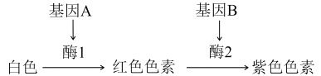
(1)对该植物的基因组进行测序需要测 条染色体上DNA的减基序列。色素的形成机理说明基因与性状之间的控制关系是 。
(2)若要选育该植物各种花色稳定遗传的个体，无需进行连续自交的花色是 ，原因是 。
(3)现有若干纯合的白花、红花和紫花植株，请设计实验来确定基因A、a和B、b是否位于两对同源染色体上(不考虑交叉互换)。
①实验思路： 。
②预期结果及结论：
若 ，则基因A、a和B、b位于一对同源染色体上；
若 ，则基因A、a和B、b位于两对同源染色体上。
(4)若基因A、a和B、b位于两对同源染色体上，取一株紫花植株自交，其子代的表现型及比例为紫花：红花：白花≈3：1：4。请分析子代出现该比例的原因是 。
(二)选考题：共45分。请考生从2道物理题、2道化学题、2道生物题中每科任选一题作答。如果多做，则每科按所做的第一题计分。
37.[生物选修1：生物技术实践](15分)
泡菜是一种以湿态发酵方式加工制成的食品，鲜嫩清脆、风味可口，可以增进食欲，帮助消化与吸收，但是腌制食品含有较多的亚硝酸盐，因此应尽量少吃腌制食品，多吃新鲜蔬菜。回答下列有关生物技术的问题。
(1)膳食中的绝大部分亚硝酸盐在人体内以“过客”的形式随尿排出，只有在适宜的pH、温度和一定的 作用下，才会转变成致癌物亚硝胺。测定泡菜中亚硝酸盐的含量常采用 法。
(2)大规模生产优质泡菜时，需先获得优质的乳酸菌种，若要从陈泡菜水中分离、纯化乳酸菌单菌落需在液体培养基中加入 (填物质名称)。将获得的乳酸菌单菌落在适宜的液体培养基中大量培养，通过稀释涂布平板法计数培养液中的活菌时，每隔24h统计一次菌落数目，应选取 时的记录作为结果，这样可以防止 。
(3)乳酸菌进行乳酸发酵时，首先将糖类转化为丙酮酸，再在乳酸脱氢酶的参与下将丙酮酸转化为乳酸。若要从乳酸菌中分离、纯化获得乳酸脱氢酶，可采用 法，该方法分离蛋白质的依据是 。判断上述方法纯化的蛋白质是否达到要求，还需要进行蛋白质纯度的鉴定，在鉴定的方法中，使用最多的是 。
38.[生物选修3：现代生物科技专题](15分)
近年来，蛋白质工程与基因工程的结合使得干扰素生物工程的研究取得了更大的进展。回答下列有关生物工程生产干扰素的问题。
(1)根据人们对干扰素结构和功能上的需求，将干扰素的第17位半胱氨酸替换成丝氨酸，这种生物工程属于 。
(2)可通过点突变技术使干扰素基因中的碱基对发生改变，将改造后的基因与载体构建成
后导入大肠杆菌生产干扰素。干扰素是一种糖蛋白，在大肠杆菌内不能加糖基团，这是因为 。用家蚕来生产干扰素更为理想，生产过程中，用到了家蚕核型多角体病毒(NPV)，NPV的作用是充当基因工程的 。
(3)人们设想，如果能将干扰素基因导入哺乳动物的受精卵，再将受精卵进行 至桑椹胚或囊胚阶段，然后进行 。可从转基因动物分泌的乳汁中获得干扰素，人们把这种转基因动物称为 。若该设想变为现实，则干扰素的活性及产量均会大幅提高。

